Lunes
02
de enero

Segundo de Primaria
Lengua Materna

¡Rima la rima!

Aprendizaje esperado: escribe las nuevas versiones de las rimas y coplas trabajadas atendiendo a las características de forma y contenido del tipo textual.
Revisa y corrige, con ayuda del profesor, la coherencia y propiedad de sus notas: escritura convencional, ortografía.

Énfasis: consolidación del conocimiento alfabético a través del análisis de palabras que riman.

¿Qué vamos a aprender?

Escribirás las nuevas versiones de las rimas y coplas trabajadas atendiendo a las características de forma y contenido.

Revisarás y corregirás la coherencia y propiedad de tus notas como la escritura y la ortografía.

Aprenderás el alfabeto a través del análisis de palabras que riman.

¿Qué hacemos?

Te vas a divertir con algunas coplas populares que tienen rima. ¿Recuerdas qué es una rima?, ¿Dónde puedes encontrar las rimas?

Las rimas las puedes encontrar en canciones, poemas, refranes, coplas populares.

En la actividad que vas a realizar, elige algunas rimas mediante retos, el primer reto es que vas a escuchar la canción de “El piojo” son unas coplas populares que puedes cantar porque son fáciles de aprender, además son muy divertidas. Pídele ayuda a tu mamá, papá o algún adulto que te acompañe para reproducir el video de la siguiente manera:

Tiempo 1: De 5:43 a 6:52. Canta las coplas de “El piojo”.
Tiempo 2: De1:44 a 3:52
Tiempo 3: De 3:59 a 4:23
Tiempo 4: De 4:48 a 5:08. Observa las palabras que riman.

- Vitamina Sé. Cápsula 218. 0.Jarochaneques: Coplas de El piojo (Taller)
https://www.youtube.com/watch?v=XkgtPQww9eg

Escribe el texto y recita las coplas.

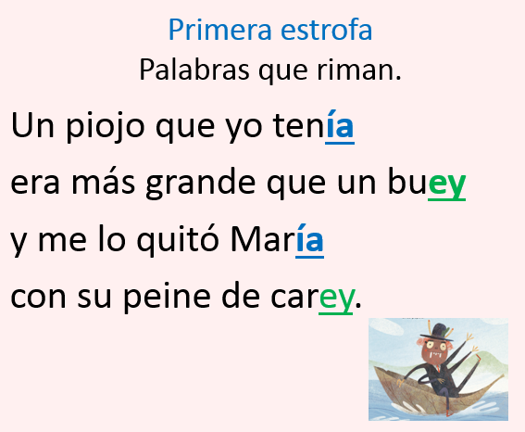

Del minuto 3:59 a 4:23. Realiza unos ejemplos para construir versos con rima.

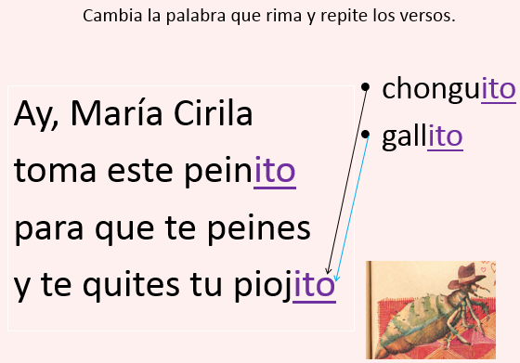

Del minuto 4:48 a 5:08. Observa las palabras que riman.
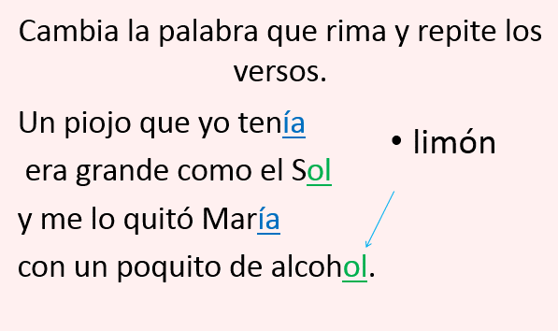

Intenta inventar nuevos versos que rimen con la canción.

El reto que consiste en dar un ejemplo de rima y cambio de versos. Revisa tu libro de texto de Lengua Materna. Español, segundo grado, lee y canta las coplas, en la página 58.
https://libros.conaliteg.gob.mx/20/P2ESA.htm?#page/58

Recuerda que para identificar la rima tienes que observar y escuchar su terminación; debe sonar igual o parecido al final. Juega cambiando una palabra o un verso completo, cuidando que tenga coherencia con el texto.
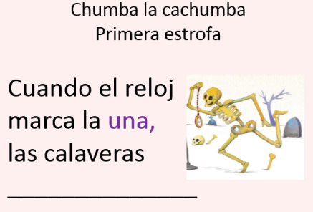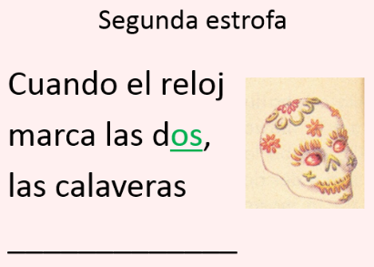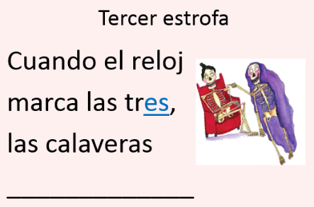

Selecciona la palabra que sustituirá algunas palabras que riman.

“¡Canta y baila!” la canción “Chumba la cachumba”.

En tu libro de Lengua materna. Español, encontrarás la canción de “Chumba la cachumba”. Resuelve la página.
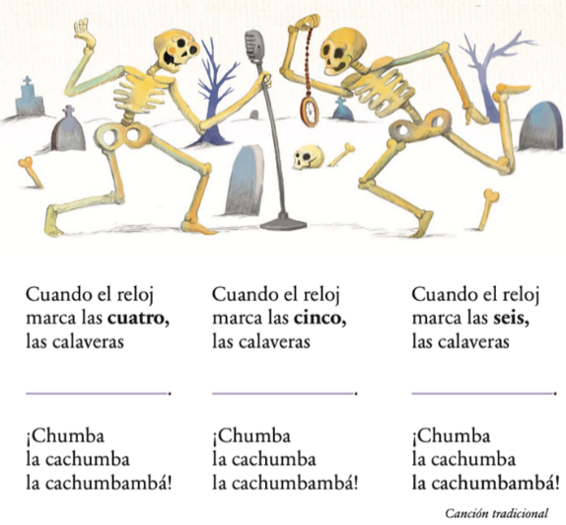

Canta las estrofas cambiando el último verso, por ejemplo, la cuarta estrofa tienes algunas opciones para cambiar la palabra.
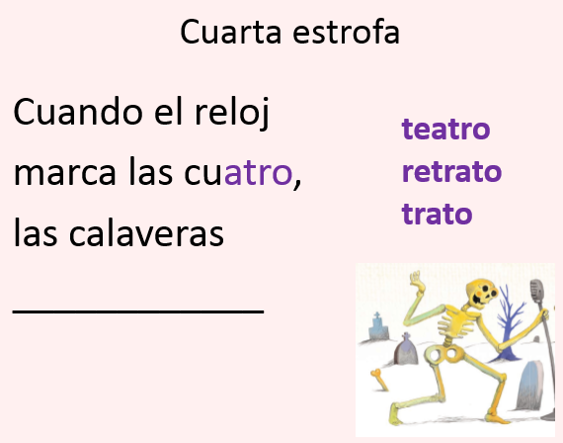

Piensa en un verso o palabra que rime con cada estrofa. Una vez que tengas las estrofas completas, ¡canta y baila!

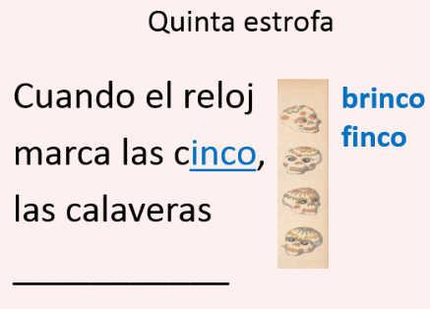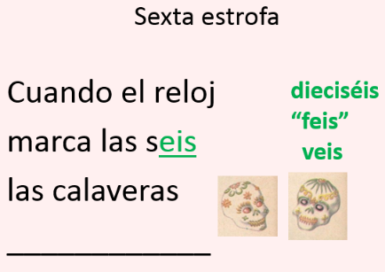

Te invitamos a buscar textos donde encuentres rimas, por ejemplo, en los poemas y canciones populares. Lee el poema del poeta y escritor Amado Nervo titulado “El barquito de papel”.

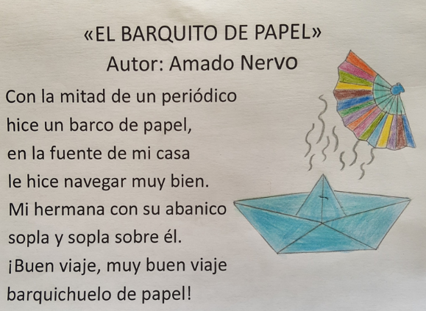

Y para concluir con esta sesión, recuerda lo que has aprendido:

- A identificar estrofas en coplas populares. Estrofas con cuatro versos, llamado también cuarteto.
- A identificar palabras que riman.
- Observaste que si cambias una palabra cambia el significado del texto.
- Te divertiste cantando y cambiando palabras que riman.

El reto de hoy:

Si es posible juega con algún familiar inventando versos que rimen. Es un buen momento para que practiques y construyas tus propios versos que incluyan la rima.

Si te es posible consulta otros libros y comenta el tema de hoy con tu familia. Si tienes la fortuna de hablar una lengua indígena aprovecha también este momento para practicarla y platica con tu familia en tu lengua materna.

¡Buen trabajo!

Gracias por tu esfuerzo.

Para saber más:
Lecturas

https://www.conaliteg.sep.gob.mx/primaria.html

